Problem Set 1 (45% nota final)

Truncation

Seccion1: Breve Descripción Teórica
Existen ocasiones en las que la muestra que se utiliza para estimar el modelo está truncada. Por ejemplo, supongamos que se decide analizar el comportamiento de aquéllas personas que tengan ingresos superiores a un determinada nivel (llamemos a este nivel ). Cómo puede ocurrir esto?. Supongamos por ejemplo que se realiza un censo para recoger la información y el censo sólo se realiza en vecindarios de altos niveles de ingresos, obviamente, por definición de la metodología de recopilación de la información se viola el supuesto de muestreo aleatorio ya que solamente se consideran ingresos superiores a un determinado nivel. Obviamente, la violación de este supuesto genera sesgo en la estimación ya que la estimación se basará solamente en una proporción de la población. Recordemos que en términos generales, los coeficientes que se estiman reflejan el promedio de la muestra. Si la muestra está truncada, el promedio sólo se basará en una proporción de la muestra y en consecuencia ocurrirá lo que en la práctica se denomina como sample selection bias, el cual es mucho mas común de lo que sería deseable en econometría.
Supongamos que la variable aleatoria está truncada en el nivel , es decir, solamente se escogen aquellos valores de tal que: 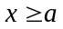. Se puede demostrar que la esperanza matemática de la variable aleatoria es:
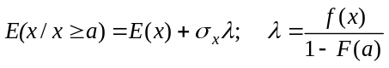 | (329)
En donde, 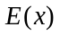 es la media INCONDICIONAL de la variable , 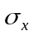 es el desvío standard INCONDICIONAL y es lo que normalmente se denomina como Inverse Mills Ratio. Vamos a analizar profundamente las implicancias de la expresión precedente. En primer lugar, el término 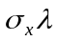 es el SESGO en la media de si se intentase estimar la media incondicional de a través de la muestra truncada de . Vemos que el sesgo tiene dos componentes.
Primero, el sesgo es función creciente de porque cuanto mayor volatilidad exista en la población subyacente, mayor será la heterogeneidad de la misma. En estas circunstancias, el sesgo de truncar una muestra será mayor cuanto mas heterogénea sea la población subyacente. La razón es sencilla: si la estimación se basa en una proporción de una población que es muy heterogénea, la información que se utiliza en la estimación es muy poco representativa de la muestra total y de esta forma el sesgo será mas acentuado.
Segundo, recordemos que 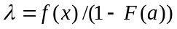. Es importante entender bien qué significa esta expresión. Lo mas importante de la expresión es el denominador: 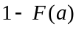. Recordemos que 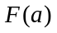 mide la probabilidad de que sea menor que . Con lo cual, es una medida de la proporción de la población representada por la muestra truncada. Obviamente, cuanto mayor sea menor será la proporción de la población total representada en la muestra y en consecuencia mayor será el sesgo en la estimación de la media incondicional a partir de la muestra sesgada.
Conclusión: Cuanto mayor sea el grado de heterogeneidad de la población subyacente (representada por ) y mayor sea el nivel de truncation de la muestra (representado por ) mayor será el sesgo en la estimación de si la misma se basa en la muestra truncada.
Finalmente, es muy importante tener en cuenta cómo se define una función de densidad CONDICIONAL. Supongamos que queremos determinar la probabilidad de ocurrencia de dado que . En este caso, la función de densidad condicional es:
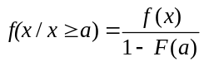 | (330)
Esta expresión tiene mucho sentido. Primero, es importante destacar que 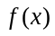 en este caso está definida SOLAMENTE para aquéllos valores de mayores o iguales que . Dado que solamente observaremos 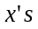 tales que 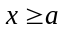, para que esta nueva función de densidad sume uno, es necesario cambiar la escala de la función mediante el factor 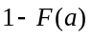 que casualmente mide la probabilidad de que . La expresión precedente es la función de densidad de una variable truncada. Hecha esta aclaración, y si suponemos que la variable es continua resulta entonces:
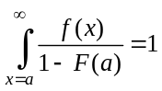 | (331)
El análisis anterior se puede obviamente extender al modelo regresional 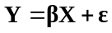. En este caso, el sesgo está dado porque sólo se seleccionan valores de la variable dependiente tales que 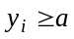. Dado que ya hicimos un análisis intuitivo del serio problema de sesgo originado por truncar una muestra y tratar de estimar los parámetros de TODA la población a partir de la misma, ahora vamos a analizar cómo se puede corregir un modelo econométrico para que a pesar de utilizar una muestra truncada (o sea non-random) se puedan estimar sin sesgo los parámetros poblacionales . Como siempre, el error poblacional se puede expresar de la siguiente forma:
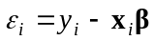 | (332)
Si suponemos que 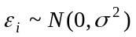, la función de densidad de dado que 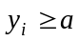 es:
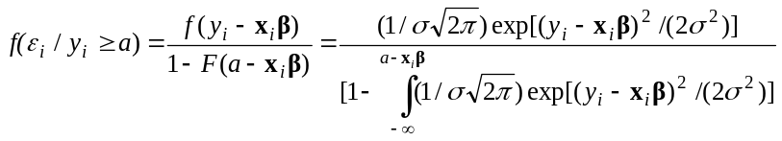 | (333)
El paso que falta es calcular el logaritmo de la expresión precedente:
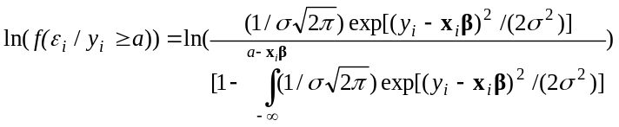 | (334)
Obviamente, la log-likelihood resulta en la sumatoria de la expresión precedente:
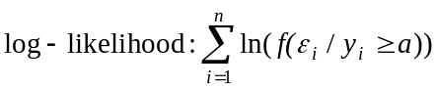 | (335)
De esta forma, la estimación de la truncated regression se realiza mediante la optimización de la expresión precedente respecto a y a de la misma forma que para cualquiera de los otros modelos de MLE que analizamos previamente:
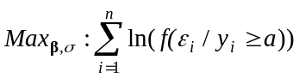 | (336)
Para finalizar, es muy importante entender perfectamente qué significa en este contexto de truncated regressions. El vector es el mismo de siempre, es decir, corresponde a toda la población, este es el vector que debemos estimar en forma insesgada. El hecho de estimar el modelo a traves de una función de densidad condicional corrige el sesgo inherente a utilizar una muestra que no es aleatoria.
Con lo cual, si estimamos el modelo de acuerdo a la expresión precedente, el vector que obtengamos de la optimización, 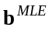, es un estimador insesgado del verdadero vector poblacional . Con lo cual, si la muestra es lo suficientemente grande, convergerá a . Si por el contrario, hubiéramos ignorado el hecho de que la muestra está truncada aplicando por ejemplo standard OLS, el vector que hubiéramos obtenido de la estimación, 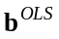, hubiera estimado sesgadamente al verdadero vector . Con lo cual, aun con una muestra grande, nunca aproximaría al verdadero vector . Lo mismo se aplica para el otro parámetro poblacional estimado: .
Conclusión: Como vemos, nuestro objetivo fue estimar los parámetros de una población que NUNCA estuvo representada en la muestra (porque la muestra está truncada) a partir precisamente de datos truncados. Lo interesante de este modelo es que aun VIOLANDO un supuesto básico (random sampling), la corrección realizada al modelo standard de OLS permite CONOCER la verdadera población a la cual nunca tuvimos acceso muestral.
Finalmente, es muy importante resaltar que a la log-likelihood de este modelo le cuesta mucho converger. La razón radica en la definición misma de la función de densidad truncada la cual es el ratio entre la función de densidad no truncada y la correspondiente función de distribución. Recordemos que la función de distribución es una integral que es función a su vez de una de las variables de optimización, , de ahí que el modelo resulte en una especificación muy difícil de optimizar incluso para una computadora.
De esta forma, tal como lo analizamos en casos anteriores, es en general necesario utilizar el procedimiento de grilla con respecto a . Lo que hacemos entonces es construir una grilla que para cada valor de optimiza respecto a . Una vez terminado con la grilla, se escoge aquella optimización que resulta en la mayor log-likelihood la cual tendrá su correspondiente optimización para y . Estos valores a su vez pueden ahora ser utilizados como los starting values de una nueva y definitiva optimización (recordemos que el procedimiento de grilla es una gran ayuda para MLE cuando la log-likelihood es complicada o no tiene una forma bien definida). Esta optimización final nos generará la estimación correspondiente junto con la information matrix.

Seccion2: Preguntas
Grabe los archivos Realxx.mat, Realy.mat, Truncatedxx.mat, y Truncatedy.mat en el directorio “bin” del Matlab.
1-Utilice el data contenido en el archivo Realxx.mat y Realy.mat. El archivo Realxx.mat tiene 10000 renglones y cuatro columnas correspondientes a los cuatro regresores del modelo. El archivo Realy.mat tiene 10000 renglones y una columna correspondiente a la variable dependiente del modelo.
Para leer estos archivos en Matlab haga lo siguiente:
load Realxx.mat;
Este comando le entrega estos datos a la memoria de Matlab. Para verificar que Matlab recibió los datos utilice who y debería aparecer en la memoria la variable Realxx. Haga esto con todos los demás archivos.
Utilice Maximum Likelihood Estimation para estimar los cuatro parámetros del modelo. A tales efectos, arme una grilla en la que el parámetro sigma (desvío standard de épsilon) pueda variar en el siguiente rango: 0.01 a 0.20 en saltos discretos de 0.01. Utilice como starting values para los cuatro beta’s lo siguiente:
x0=[0.001;0.001;0.001;0.001]
Para esta optimización defina un nivel de precisión de 0.01 (PREC=0.01). Escoja el valor de la log-likelihood máximo e identifique a los correspondientes valores de sigma, beta1, beta2, beta3, beta4. Una vez hecho esto redefina la optimización considerando a sigma como una variable endogena. Para ello reestime el modelo utilizando como starting values de MLE la combinación resultante del paso anterior:
x0=[beta1,beta2,beta3,beta4,sigma]
Para esta optimización defina un nivel de precisión de 0.0001 (PREC=0.0001). Dado que el comando fminsearch no les entrega la Hessiana, solamente calculen los beta’s sin requerir la matriz de varianza/covarianza de los estimadores.

El output que me deben entregar es simplemente un vector de cinco renglones compuesto por: beta1,beta2,beta3,beta4,sigma.

2- Ahora realice exactamente lo mismo que en el paso 1) pero con el data contenido el archivo Truncatedxx.mat y Truncated.mat. El archivo Truncatedxx.mat tiene 6501 renglones y cuatro columnas correspondientes a los cuatro regresores del modelo. El archivo Truncatedy.mat tiene 6501 renglones y una columna correspondiente a la variable dependiente del modelo.

El output que me deben entregar es simplemente un vector de cinco renglones compuesto por: beta1,beta2,beta3,beta4,sigma.

Compare los resultados del paso 1) vs. el paso 2). La diferencia responde a sample selection bias.

3- Sigamos utilizando el mismo data que en el paso anterior. Ahora corrijamos el sesgo, para ello arme la log-likelihood correspondiente a una truncated regression. Inicialmente, dado el problema de convergencia, arme una grilla para sigma que varíe en el rango: 0.01 a 0.20, con saltos discretos de 0.01. Utilice como starting values para los cuatro beta’s lo siguiente:
x0=[0.001;0.001;0.001;0.001]
Utilice como nivel de precisión para la optimización (PREC=0.01). Como siempre, escoja aquella combinación que genere el mayor valor de la log-likelihood. Una vez identificada esta combinación, reestime el modelo utilizando como starting values lo siguiente:
x0=[beta1,beta2,beta3,beta4,sigma]
En este paso utilice como nivel de precisión, PREC=0.0001.

El output que me deben entregar es simplemente un vector de cinco renglones compuesto por: beta1,beta2,beta3,beta4,sigma.

Ahora compare los resultados del paso 1) vs. los del paso 3). Se corrigió el sample selection bias originado por la existencia de truncation.
Nota: utilice como nivel de truncation: trunc=primer elemento de la matriz de datos correspondiente a la variable dependiente y del archivo Truncatedy.mat.

Conclusión: La respuesta a este problem set consiste en tres vectores de cinco renglones cada uno.

Como entregarlo?: Deben entregar un mfile en Matlab que corra todos los procesos requeridos y que finalmente me entregue los tres vectores. Al mfile que generen asignenle el nombre truncationproblemset.m. La idea es que pueda correr este mfile y que al final de correrlo termine con tres vectores en el monitor de la computadora.

Los primeros cuatro comandos del mfile deberían ser:
load Realxx.mat;
load Realy.mat;
load Truncatedxx.mat;
load Truncatedy.mat

Hints: el beta1 correspondiente al paso 1 me da: 0.2103. El beta1 correspondiente al paso 2 me da 0.4213. El beta1 correspondiente al paso 3 me da 0.1989.

